1 priedas
PLUNGĖS R. LIEPIJŲ MOKYKLOS ŠATEIKIŲ SKYRIAUS PASTATO BUITINIŲ NUOTEKŲ TINKLŲ ATNAUJINIMO DARBAI

- ESAMOS SITUACIJOS APRAŠYMAS

Statinio pavadinimas: Pastatas Liepijų mokyklos Šateikių skyrius; Unik. Nr. 6893-2002-9011
Statybos adresas: Plungės r. sav. Šateikių k., Žemaitės g. 14.
Statinio savininkas: Plungės rajono savivaldybė.
Statinio statybos rūšis: Paprastasis remontas.
Statinio paskirtis, kita informacija: kultūros ir švietimo.
Numatomi darbai:
- Parengti paprastojo remonto darbų aprašą pastato buitinių nuotekų ir lietaus nuotekų surinkimo tinklų atnaujinimo aprašą ir jį suderinti su Užsakovu.
- Išardyti esamą išardyti senus buitinių nuotekų ir lietaus nuotekų surinkimo tinklus nuo rūsyje esančių stovų iki išvedimo per pamatus ir tuos likusius tinklus sujungti su atnaujintais.
- Atsiradusias technologines angas užtaisome nesitraukiančiu hidroizoliaciniu remontiniu skiediniu.
- Parengti ir pateikti atnaujintų buitinių nuotekų ir lietaus nuotekų surinkimo tinklų schemą.

2. TECHNINĖ SPECIFIKACIJA
2.1.Reikalinga parengti paprastojo remonto darbų aprašą įvertinant žemiau įvardintų darbų poreikį. Pateikiame rūsyje esančių buitinių nuotekų ir lietaus nuotekų surinkimo tinklų dabartinę vizualizaciją.
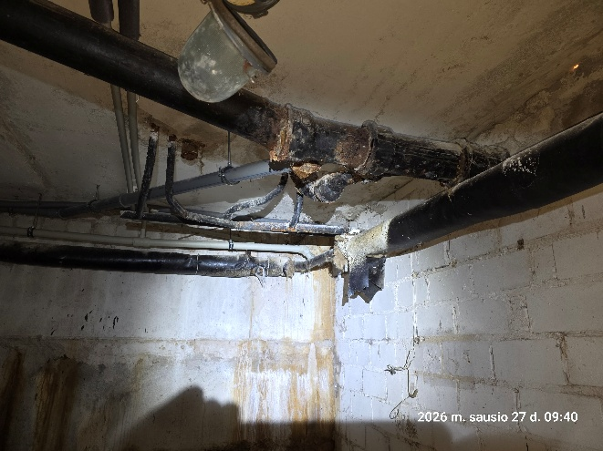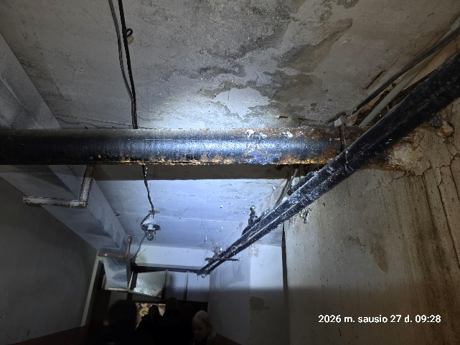
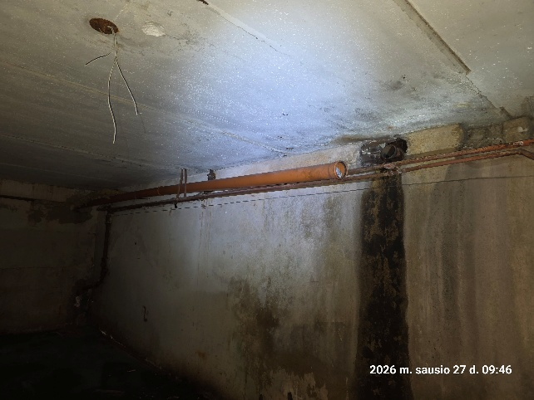
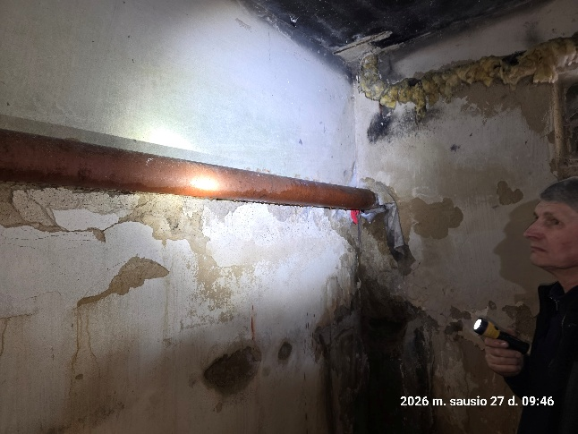
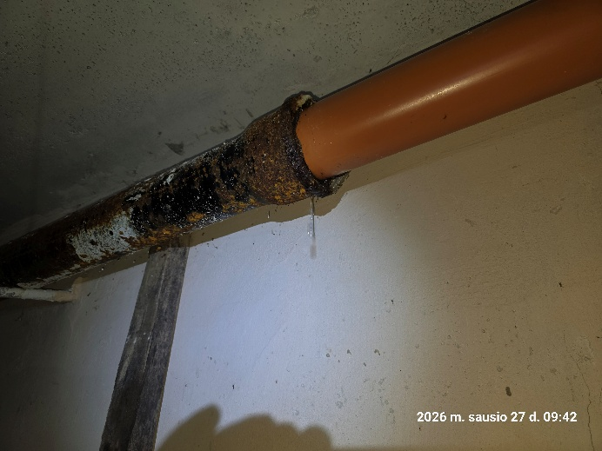
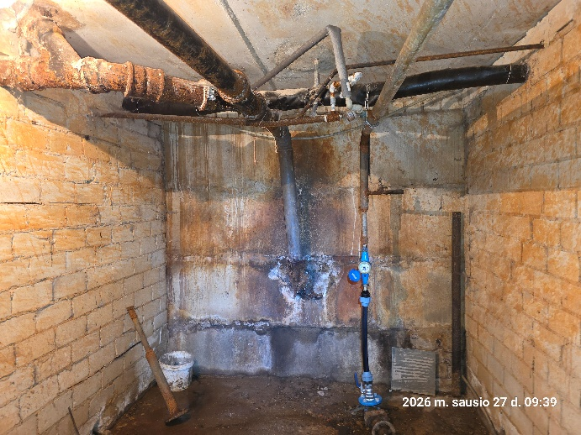
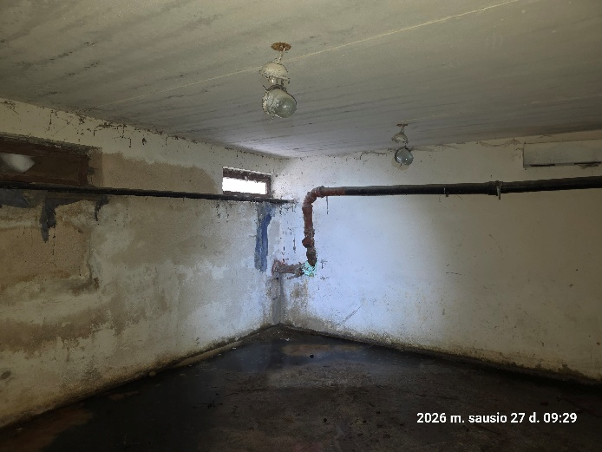
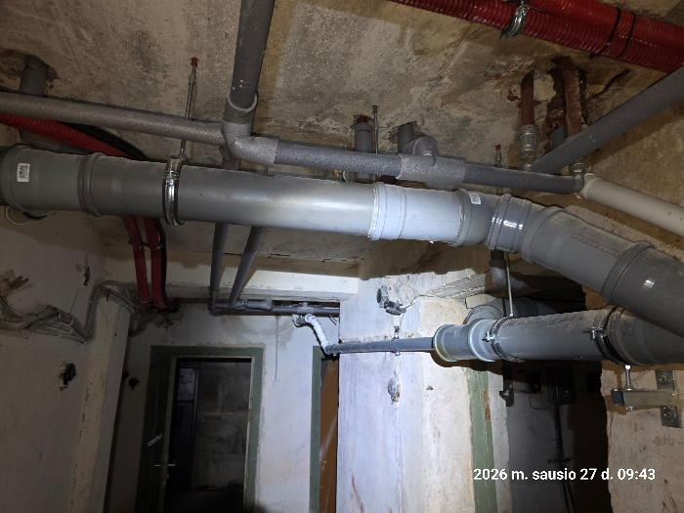
Iš pateiktu nuotraukų matyti, kad beveik visi tinklai buitinių nuotekų surinkimo bei lietaus nuotekų surinkimo tinklai ir jų sujungimai yra susidėvėję. Fiksuojami pratekėjimai, korozija, užsikimšimai ir eksploataciniai gedimai.

2.2. Iš rūsio patalpų nuotekų tinklai į lauką išvežti atskirose fasadų dalyse:

2.2.1. Atkarpoje 8-9 lauke išvesti rūsio vamzdynai. (1 nuotrauka)
1 nuotrauka
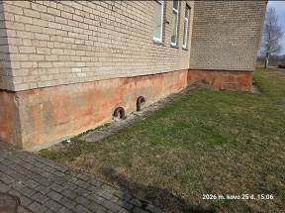

2.2.2. Atkarpoje 10-11 reikalinga pašalinti lietaus nuotekų surinkimo (išorėje cokolio) vamzdį ir atlikti lietaus nuotekų vamzdyno sujungimą rūsio patalpose ir sujungti su lietaus nuotekų vamzdynu (2 nuotrauka).
2 nuotrauka
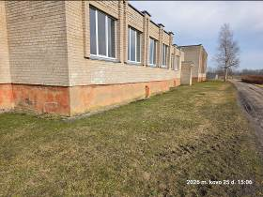

2.2.3. Atkarpoje 12-13 reikalinga pašalinti lietaus nuotekų surinkimo (išorėje cokolio) vamzdį ir atlikti lietaus nuotekų vamzdyno sujungimą rūsio patalpose ir sujungti su lietaus nuotekų vamzdynu. (3 nuotrauka)
3 nuotrauka
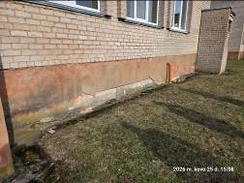

2.2.4. Atkarpoje 13-14 reikalinga pašalinti lietaus nuotekų surinkimo (išorėje cokolio) vamzdį ir atlikti lietaus nuotekų vamzdyno sujungimą rūsio patalpose ir sujungti su lietaus nuotekų vamzdynu. (4; 5 nuotraukos)
4 nuotrauka 5 nuotrauka
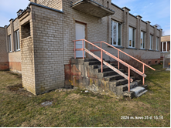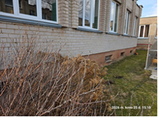

2.2.5. Atkarpoje 16-17 reikalinga pašalinti lietaus nuotekų surinkimo (išorėje cokolio) vamzdį ir atlikti lietaus nuotekų vamzdyno sujungimą rūsio patalpose ir sujungti su lietaus nuotekų surinkimo vamzdynu ( 7; 8 nuotraukos).
7 nuotrauka 8 nuotrauka
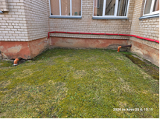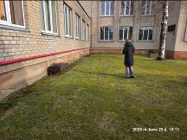
2.2.6. Atkarpoje 19-20 reikalinga pašalinti lietaus nuotekų surinkimo (išorėje cokolio) vamzdį ir atlikti lietaus nuotekų vamzdyno sujungimą rūsio patalpose ir sujungti su lietaus nuotekų surinkimo vamzdynu ( 9 nuotrauka)
9 nuotrauka
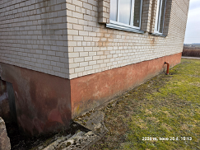
2.2.7. Atkarpoje 21-22 reikalinga pašalinti lietaus nuotekų surinkimo (išorėje cokolio) vamzdį ir atlikti lietaus nuotekų vamzdyno sujungimą rūsio patalpose ir sujungti su lietaus nuotekų surinkimo vamzdynu ( 10 nuotrauka)
10 nuotrauka
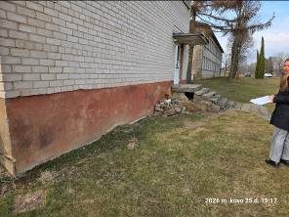

2.2.8. Atkarpoje 25-26 reikalinga pašalinti lietaus nuotekų surinkimo (išorėje cokolio) vamzdį ir atlikti lietaus nuotekų vamzdyno sujungimą rūsio patalpose ir sujungti su lietaus nuotekų surinkimo vamzdynu ( 11 nuotrauka)
11 nuotrauka
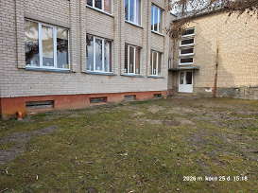

2.3. Paprastojo remonto aprašo tikslas:
Nustatyti esamų tinklų techninę būklę ir parengti darbų aprašą, kuriuo remiantis būtų galima vykdyti statybos rangos darbus. Tiekėjas rengdamas darbų aprašą privalo atlikti:

2.3.1. Objekto apžiūra
- Atlikti objekto apžiūrą vietoje.
- Įvertinti esamų buitinių ir lietaus nuotekų tinklų būklę.
- Nustatyti avarines vietas.
- Įvertinti vamzdynų trasas, diametrus, medžiagas ir nusidėvėjimo lygį.

2.3.2. Esamos situacijos analizė
Parengti:
- esamų tinklų schemą;
- fotofiksaciją;
- būklės vertinimo išvadą;
- probleminių vietų sąrašą.

2.3.3. Techninių sprendinių parengimas
Pasiūlyti racionaliausią sprendinį:

Buitinėms nuotekoms
- vamzdynų keitimas;
- dalinis remontas;
- stovų keitimas;
- revizijų įrengimas;
- ventiliacijos sprendiniai.

Lietaus nuotekoms
- lietaus surinkimo sistemos pertvarkymas;
- naujų vamzdynų įrengimas;
- stovų keitimas;
- prijungimo prie lauko tinklų sprendiniai.

2.3.4. Darbų aprašo sudėtis
Tiekėjas turi pateikti:

Aiškinamąjį raštą
Kuriame būtų:
- esamos situacijos analizė;
- nustatyti trūkumai;
- siūlomų sprendinių pagrindimas.

Brėžinius
Ne mažiau kaip:
- rūsio planas;
- esamų tinklų schema;
- projektuojamų tinklų schema;
- mazgų sprendiniai;
- stovų schemos.

Technines specifikacijas
Nurodyti:
- vamzdžių tipus;
- diametrus;
- medžiagas;
- revizijas;
- priešgaisrinius sprendinius;
- izoliaciją;
- montavimo reikalavimus.

Darbų kiekių žiniaraščius
Atskiri:
- buitinių nuotekų tinklams;
- lietaus nuotekų tinklams.

Preliminarią sąmatą
Parengtą pagal galiojančius statybos resursų normatyvus.

3. PARUOŠIAMIEJI IR DEMONTAVIMO DARBAI
3.1. Vadovaujantis paprastojo remonto aprašo sprendiniais reikalinga demontuoti susidėvėjusius buitinių nuotekų, lietaus nuotekų vamzdynus. Demontuoti netinkamus tvirtinimus. Išvežti statybines atliekas teisės aktų nustatyta tvarka. Darbų metu turi būti užtikrintas pastato eksploatavimo tęstinumas.
3.2. Demontavimas turi būti atliekamas naudojant tinkamus mechaninius ir rankinius įrankius, tokius kaip plaktukai, smūginiai įrankiai ir t.t. Po nuėmimo visos atliekos turi būti surenkamos ir išvežamos į tam skirtas vietas pagal aplinkosaugos reikalavimus. Po demontavimo paviršius turi būti kruopščiai išvalytas nuo likusių statybinių atliekų, o jei reikalinga, atlikti paviršiaus lyginimo darbus. Statybinės atliekos turi būti tvarkomos ir, jei įmanoma, perdirbamos arba išvežamos į sąvartyną. Atlikti reikalingus matavimus, susiderinti darbų vykdymo technologiją ir grafiką. Baigus darbus, būtina sutvarkyti darbo vietą, pašalinti įrankius ir atliekas, o paviršių paruošti tolimesniems darbams.

4. KASIMO DARBAI (JEI TOKIE BŪTINI)
4.1. Kasimo darbai turi būti atlikti laikantis šių reikalavimų. Prieš pradedant kasimo darbus, reikia atlikti vietos apžiūrą ir nustatyti visas komunikacijas, kad būtų išvengta jų pažeidimo. Darbo vieta turi būti aiškiai pažymėta, kad būtų užtikrinta sauga. Kasimo darbai turi būti atliekami naudojant tinkamus mechaninius įrenginius (pvz., ekskavatorius, krautuvus) arba rankinius įrankius, priklausomai nuo kasimo gylio, vietos ir darbo apimties. Kasimo metu turi būti laikomasi gylio ir pločio reikalavimų, nustatytų projekte. Po kasimo darbų, iškastas gruntas neturi būti kaupiamas tiesiogiai šalia tranšėjos krašto, kad nesukeltų grunto slydimo ar krašto stabilumo. Rekomenduojamas atstumas nuo tranšėjos krašto turėtų būti bent 1 metro (bet gali būti didesnis, priklausomai nuo tranšėjos gylio ir grunto struktūros). Jeigu reikia, gali būti atlikti papildomi darbai, tokie kaip grunto stabilizavimas, sutankinimas arba lyginimas. Visos atliekos turi būti surenkamos ir išvežamos pagal galiojančius teisės aktus. Kasimo darbų pabaigoje darbo vieta turi būti tvarkoma, o gruntas turi būti paruoštas tolimesniems statybos darbams.

5. HIDROIZOLIACIJA

5.1.Pamato hidroizoliacija turi būti atlikta naudojant aukštos kokybės medžiagas, tokias kaip bituminiai ritininiai gaminiai, PVC ar TPO membranos arba lygiavertės. Šios medžiagos turi užtikrinti visišką vandens nepralaidumą ir atsparumą įvairiems aplinkos veiksniams. Paviršius, ant kurio bus klijuojama hidroizoliacija, turi būti švarus, sausas ir lygus. Betonas turi būti nuvalytas nuo dulkių, nešvarumų ir kitų medžiagų, kurios gali trukdyti sukibimui. Jei ant paviršiaus yra įtrūkimų ar defektų, jie turi būti pašalinti ir užpildyti specialiais užpildais.
Bituminės ar polimero ritininės membranos turi būti montuojamos pagal gamintojo nurodymus, naudojant klijus arba karšto oro pūstuvus. Sujungimai, įskaitant kampus ir membranas, turi būti kruopščiai sandarinami naudojant specialias juostas arba klijus, kad būtų išvengta vandens patekimo. Pamato ir sienos sandūra taip pat turi būti hermetizuota, kad užtikrintume drėgmės nepralaidumą. Visos medžiagos ir darbai turi atitikti gamintojo instrukcijas ir statybos standartus.

6. ORIENTACINIAI DARBŲ IR SĄNAUDŲ KIEKIAI
6.1 Orientaciniai darbų kiekiai pateikiami.
Pastaba: Žiniaraščiuose numatyti darbų kiekiai (mato vienetais) yra preliminarūs, darbų atlikimo metu galimas darbų kiekių pasikeitimas nekeičiant pirkimo sutarties sąlygų.

7. PAPILDOMI REIKALAVIMAI

7.1. Prieš pradedant vykdyti darbus teritorija turi būti aptverta, kad į ją nepatektų ir nenukentėtų pašaliniai asmenys, turi būti nustatomos pavojingos zonos ir apribojamas darbuotojų patekimas į pavojingas zonas. Aptvėrimas turi būti aiškiai matomas, tinkamai pažymėtas.

8. APLINKOSAUGOS DALIS

8.1. Vykdomas žaliasis pirkimas pagal Lietuvos Respublikos aplinkos ministro 2011 m. birželio 28 d. įsakymu Nr. D1-508 patvirtintą „Aplinkos apsaugos kriterijų taikymo, vykdant žaliuosius pirkimus, tvarkos aprašą“ (toliau – Tvarkos aprašas). Aplinkos apsaugos kriterijai nustatyti pagal Tvarkos aprašo 4.1 papunktį XII skyriaus „Pastatų projektavimo paslaugos ir statybos darbai“ 15⁽¹⁾ ir 15⁽²⁾ punktuose nustatytus minimalius aplinkos apsaugos kriterijus.
8.2. Atliekant paprastojo remonto darbus turi būti naudojamos statybinės medžiagos ir su remonto darbais susiję produktai, kurie atitiktų minimalius aplinkos apsaugos kriterijus (XIII skyrius „Statybinės medžiagos“) ir kad kiti su paprastojo remonto darbais susiję produktai turi atitikti jiems taikomus minimalius aplinkos apsaugos kriterijus (XIV skyrius „Patalpų apšvietimas“; XV skyrius „Vandens maišytuvai ir dušai“; XVI skyrius „Vandens šildytuvai“);
8.3. Taip pat atliekant darbus patalpų viduje, naudojama mažoji statybinė technika privalo būti varoma tik elektra, o lauko darbams naudojama technika, kurios vidaus degimo variklio galia yra mažesnė kaip 45 kW, turi būti varoma elektra arba atitikti V etapo vidaus degimo variklių tipo reikalavimus, nustatytus Reglamente (ES) 2016/1628.
8.4. Pasiūlymų vertinimo metu: Tiekėjas teikdamas pasiūlymą, įsipareigoja vykdyti darbus naudojant statybines medžiagas ir kitus su paprastojo remonto darbais susijusius produktus (jei taikoma), atitinkančius minimalius aplinkos apsaugos kriterijus, nustatytus Tvarkos aprašo 2 priedo XIII–XVI skyriuose. Įrodantys dokumentai šiame etape nėra teikiami.
8.5. Vadovaujantis statybinių atliekų tvarkymo taisyklėmis (2006-12-29 įsakymo Nr.D1-637) statybinis laužas ir kitos medžiagos turi būti išrūšiuojamos. Nepavojingos statybinės atliekos gali būti saugomos statybvietėje ne ilgiau kaip vienerius metus nuo jų susidarymo dienos, tačiau ne ilgiau kaip iki statybos darbų pabaigos.

9. PASTABOS

9.1. Visos medžiagos ir gaminiai kartu su atliktų darbų aktais turi būti pateikti Perkančiajai organizacijai su atitikties deklaracija:
- gamintojo rekvizitais, firmos atpažinimo ženklu;
- specifikacija;
- techninėmis charakteristikomis.
9.2. Atliekant numatytus remonto darbus ir vykdant atitinkamų medžiagų ir sistemų įrengimo ir montavimo darbus, būtina vadovautis medžiagų gamintojų rekomendacijomis ir šiomis techninėmis charakteristikomis.

10. PRIEDAI
10.1. Priedas Nr.1. Fasadų plokštumų numeracijos planas.
10.2. Preliminarus darbų kiekių žiniaraštis- 2 lapai.
10.2. Nekilnojamo daikto kadastrinės bylos Nr. 68/4385 kopija, 54 lapai.

